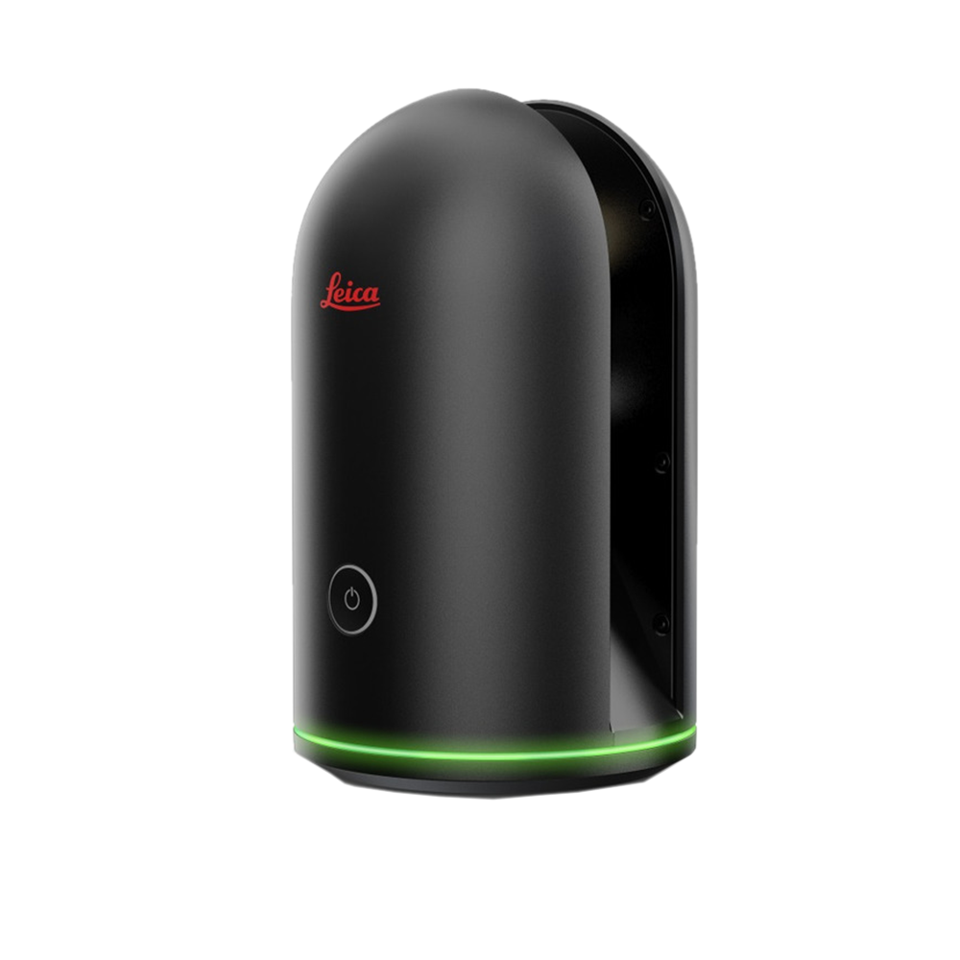
BLK360
Actualización del firmware

- Asegúrese de que la batería del BLK360 esté totalmente cargada antes de actualizar el firmware.

- Descargue la versión más reciente del firmware desde la página de actualización del firmware:

https://lasers.leica-geosystems.com/es/es-ES/blk360-firmware

- Guarde este archivo ".swu" en una ubicación que pueda encontrar fácilmente.
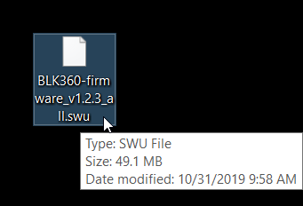

- Encienda el BLK360. Desconecte el ordenador de la red Wi-Fi de la oficina o doméstica y conéctelo a la red Wi-Fi del BLK360.
  - Es posible que le pida una contraseña. La contraseña de la red Wi-Fi se puede encontrar en el interior de la tapa de la batería. Escriba la contraseña exactamente como aparece en la tapa (incluyendo los guiones).
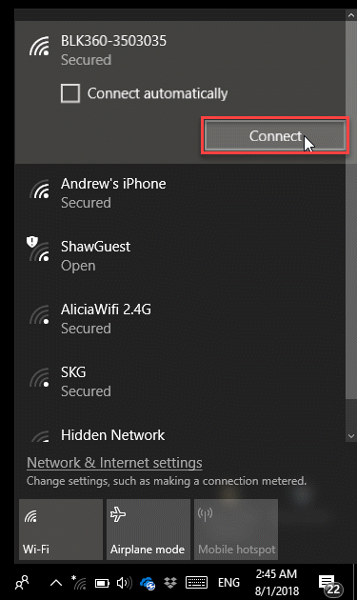
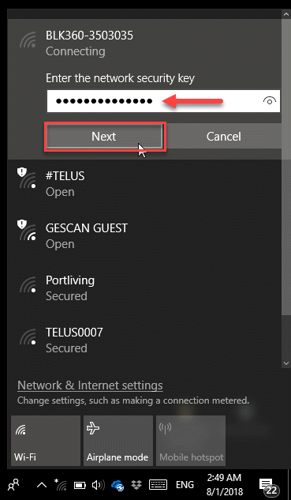

- Abra un navegador de Internet (tenga en cuenta que la red Wi-Fi del BLK360 no proporciona acceso a internet). Escriba la siguiente dirección y pulse ENTRAR.

  - http://192.168.10.90:8080

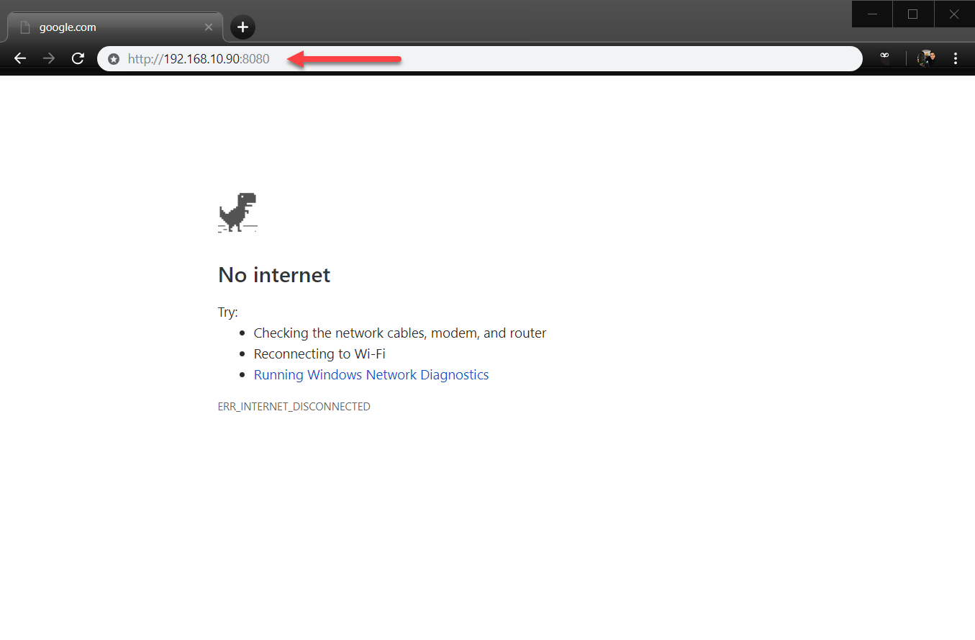
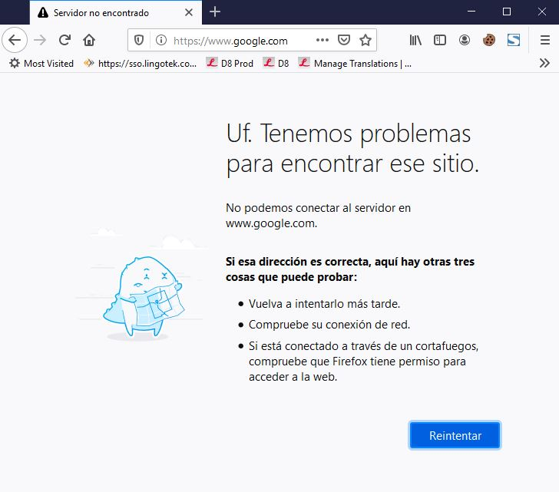

- Haga clic en "UPDATE FIRMWARE" (ACTUALIZAR FIRMWARE).
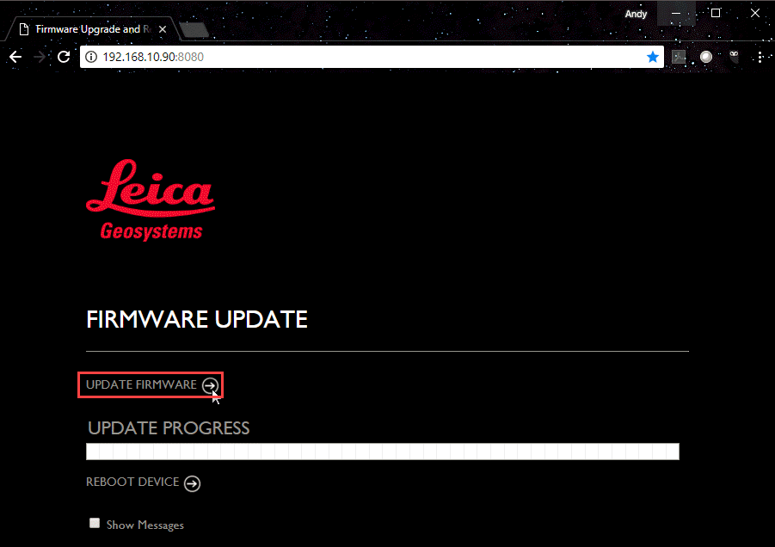

- Vaya al directorio donde se encuentra el archivo ".swu" que descargó anteriormente. Haga clic en "Open" (Abrir).

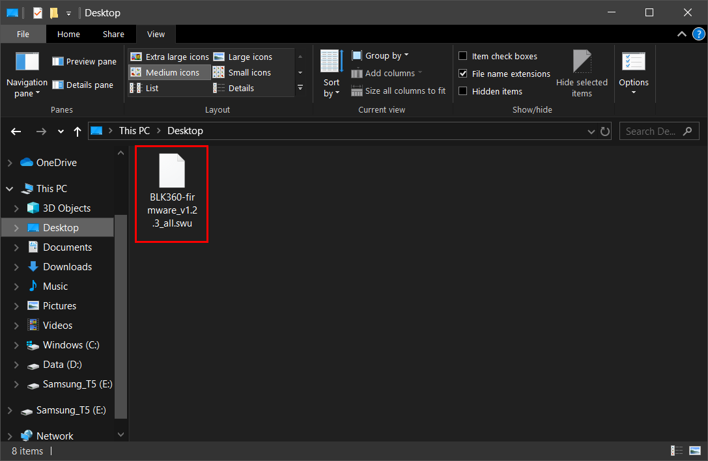

- Verá el progreso a medida que el firmware se actualiza.
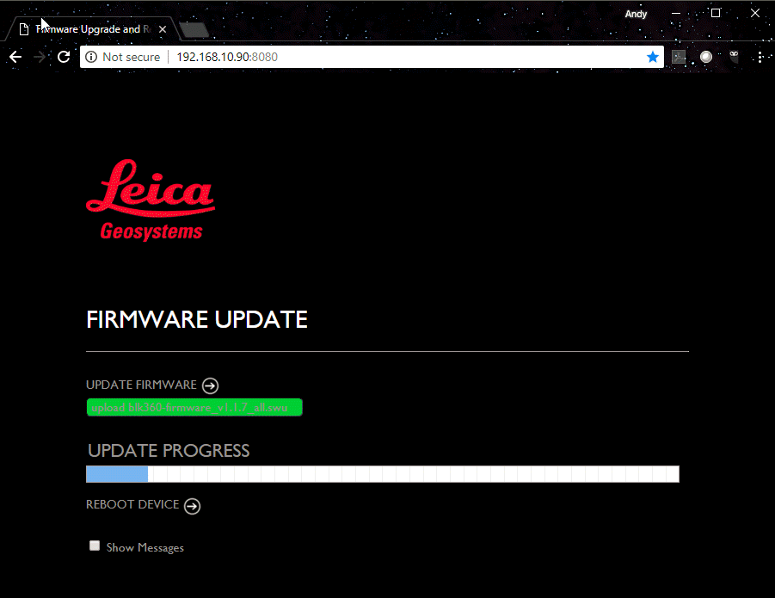

- Finalizada la actualización, deberá reiniciar el dispositivo. Haga clic en "REBOOT DEVICE" (REINICIAR DISPOSITIVO).
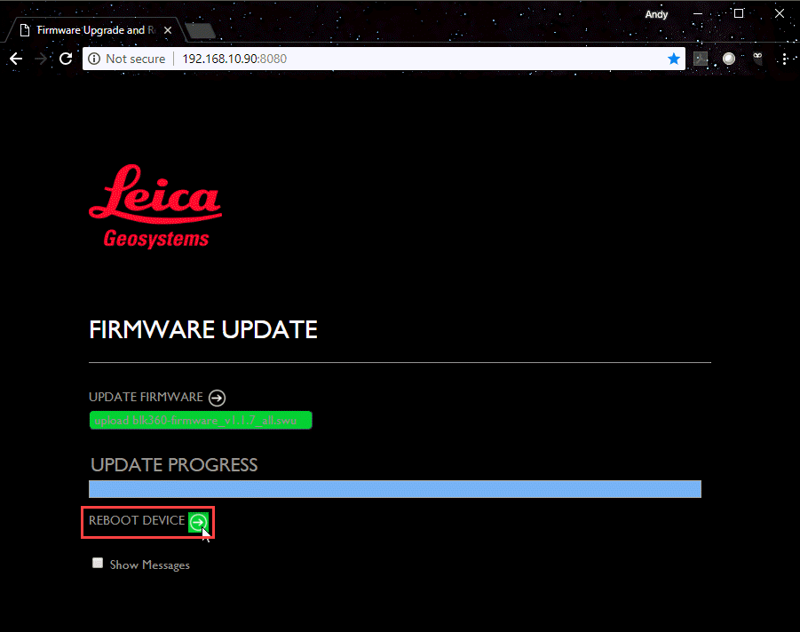

- El BLK360 se reiniciará con la nueva versión del firmware.

